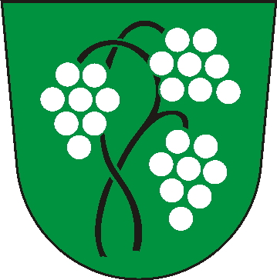 Přihláška k vítání občánků v Nikolčicích
Přihlášku na vítání občánků prosím doručte na obecní úřad Nikolčice
- osobně na obecní úřad v Nikolčicích
- poštou na adresu: Obecní úřad Nikolčice, Nikolčice 85, 691 71
- emailem: podatelna@nikolcice.cz – do předmětu uvádějte vítání občánků
Jméno a příjmení dítěte:
Datum narození:
Jméno a příjmení matky:
Jméno a příjmení otce:
Trvalý pobyt dítěte:
Adresa k zaslání pozvánky na akci „vítání občánků“ /pokud se liší od bydliště
Mobil:
E-mail:

Uvedené údaje a Váš souhlas potřebujeme s ohledem na platnou legislativu související s ochranou osobních údajů.
Souhlas se zpracováním osobních údajů
Já………………………………………………………………………………………………………………………….
(jméno, příjmení), zákonný zástupce dítěte
uděluji
svým podpisem výslovný a svobodný souhlas Obecnímu úřadu Nikolčice, Nikolčice 85, 691 71, IČ 00283410 (dále jen „Správce“), aby v souladu s Nařízením Evropského parlamentu a Rady 2016/679 ze dne 27. dubna 2016 o ochraně fyzických osob v souvislosti se zpracováním osobních údajů a o volném pohybu těchto údajů a o zrušení směrnice 95/46/ES (obecné nařízení o ochraně osobních údajů) a souvisejícími právními předpisy (dále jen „GDPR“) zpracovával výše uvedené osobní údaje mého dítěte za níže specifikovaným účelem pro pořádání akce:
- společenského obřadu Vítání občánků, pořádaného Správcem, včetně zaslání pozvánky na akci Vítání občánků a souhlasím se zveřejněním jména, příjmení dítěte a fotografií pořízených na akci Vítání občánků (na webových stránkách obce Nikolčice, na facebookovém profilu Aktivní Nikolčice, V Nikolčickém časopise a informační tabuli obce Nikolčice).
Tento souhlas je udělen na dobu neurčitou.
Prohlašuji, že tento souhlas se zpracováním osobních údajů, udělený v souladu s GDPR, byl udělen jako svobodný a vážný projev vůle prostý omylu.
Dále prohlašuji, že jsem byl/a správcem informován/a o všech skutečnostech a okolnostech zpracování osobních údajů, zejména totožnosti správce, účelech zpracování, operacích zpracování, kategoriích dotčených osobních údajů, době, po kterou budou osobní údaje uloženy, příjemcích nebo kategoriích příjemců, kterým osobní údaje byly nebo budou zpřístupněny.
Dále jsem byl/a informována o právech, které mi GDPR přiznává, především o právu na opravu a výmaz; právu souhlas kdykoli odvolat; právu požadovat informaci, jaké údaje o mě správce zpracovává a právu na získání kopie osobních údajů; právu omezení zpracování osobních údajů a právu na přenositelnosti osobních údajů. Dále jsem byl/a informován/a, že se v případě pochybností o dodržování povinností souvisejících se zpracováním osobních údajů mohu obrátit na správce nebo na Úřad pro ochranu osobních údajů.
Potvrzuji, že jsem byl/a poučen/a o tom, zda je poskytnutí osobního údaje povinné či dobrovolné.

Datum: -----------------------
podpis rodiče

